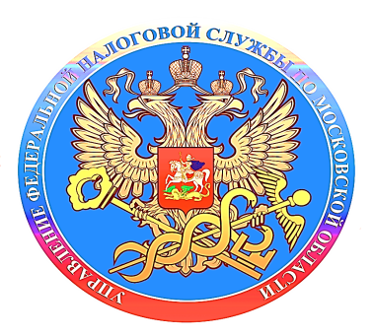

**Межрайонная ИФНС России №6 по Московской области приглашает налогоплательщиков принять участие в акции «День открытых дверей» которая пройдет**

**17 октября 2024 года**

Каждый налогоплательщик сможет получить информацию о порядке исполнения налоговых уведомлений по имущественным налогам и налогу на доходы физических лиц, а также узнать о возможностях интернет-сервисов сайта ФНС России.

В эти дни посетители инспекций смогут задать налоговикам интересующие их вопросы о порядке исчисления и уплаты земельного, транспортного, имущественного налогов, а также налога на доходы физических лиц. Специалисты налоговой службы подробно расскажут о сроках, ставках и льготах по этим налогам, которые применяются в каждом конкретном муниципальном образовании.

Желающие смогут подключиться к [Личному кабинету налогоплательщика для физических лиц](https://lkfl2.nalog.ru/lkfl) - для этого достаточно предъявить документ, удостоверяющий личность.

Напоминаем, что физическим лицам необходимо оплатить налоги не позднее 2 декабря 2024 года.

Обращаем внимание, что для решения любых вопросов налогоплательщиков работает бесплатный телефон Единого контакт-центра ФНС России 8 (800) 222-2222.